**LAPORAN PRAKTIKUM**

**MATA KULIAH MANAJEMEN DATA**

Dosen:

Isbat Uzzin Nadhori Nadhoni S.Kom. M.T



Disusun Oleh:

**Randi Nandika Danendra**

**3324600013**

**PROGRAM STUDI SAINS DATA TERAPAN**

**DEPARTEMEN TEKNIK INFORMATIKA DAN KOMPUTER**

**POLITEKNIK ELEKTRONIKA NEGERI** **SURABAYA**

**JUNI 2025**

1. Tugas 1
2. Soal Quiz 1

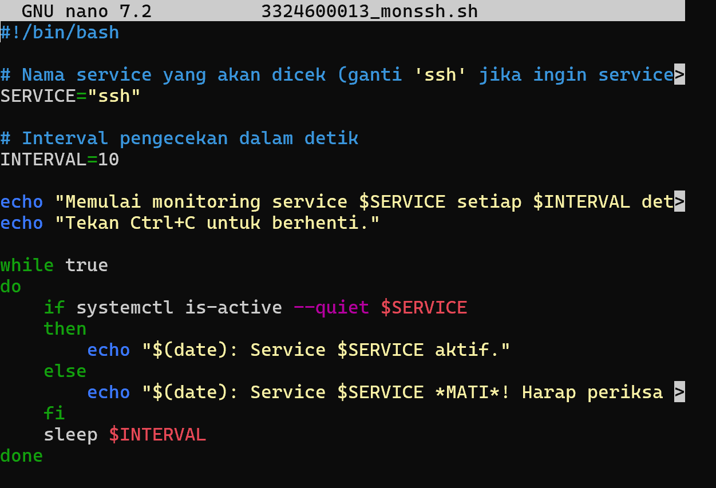

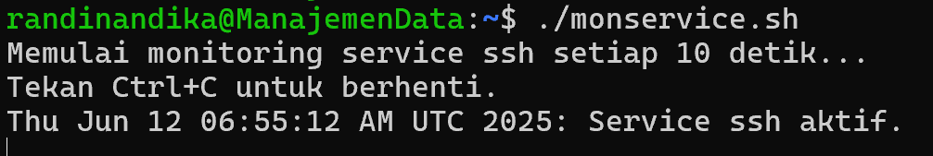

Analisis :

script Bash sederhana untuk melakukan pengecekan terhadap service (misalnya SSH atau service lain yang Anda pilih), secara berkala setiap 10 detik, dan menampilkan notifikasi ke layar jika service tersebut mati. Script ini juga dapat Anda capture hasilnya untuk laporan.

1. Soal Quiz 2

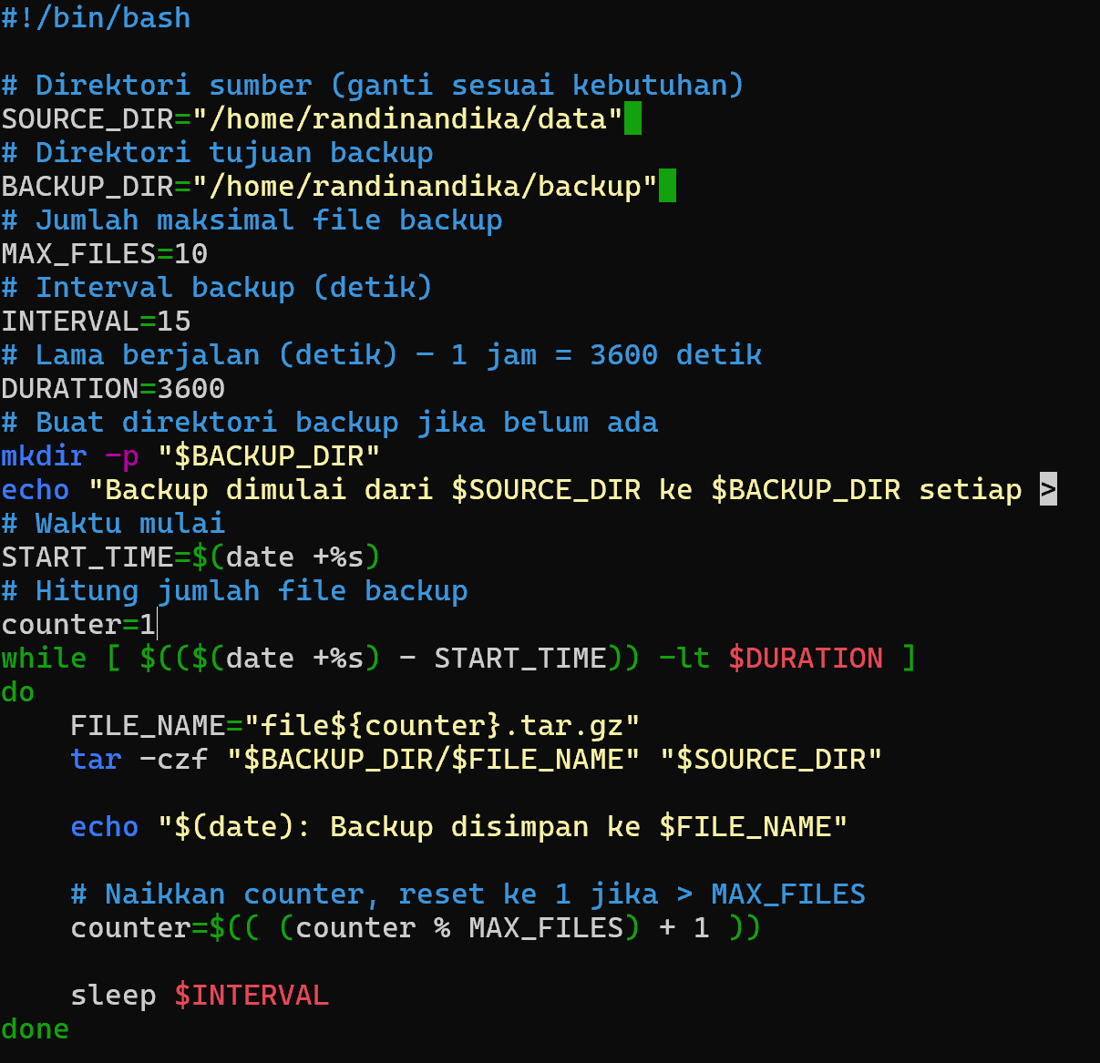

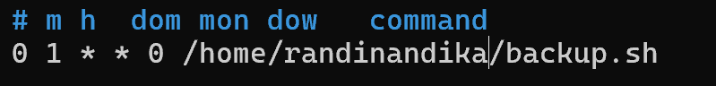

Analisis :

Script ini secara **otomatis membackup isi folder tertentu setiap 15 detik selama 1 jam** dan menyimpannya ke dalam folder backup, dengan **maksimal 10 file backup** yang berputar (menimpa file lama jika sudah lebih dari 10).

1. Soal Quiz 3

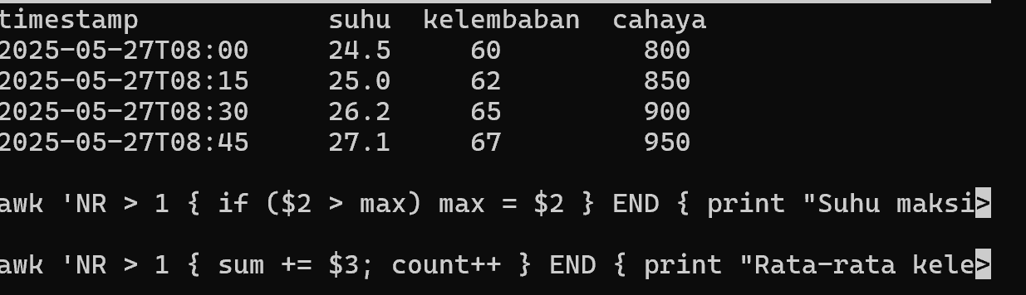

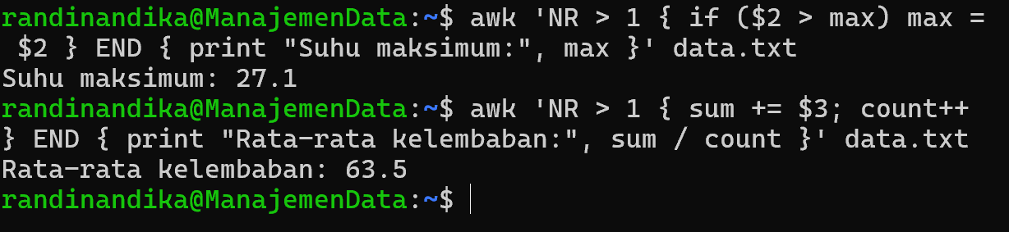

Analisis :

Membuat dua script menggunakan awk. Script pertama bertugas membaca file tersebut untuk mencari dan menampilkan nilai suhu maksimum, yaitu 27.1, sementara script kedua menghitung rata-rata kelembaban dan menampilkan hasilnya, yaitu 63.5.

1. Soal Quiz 4

Step 1

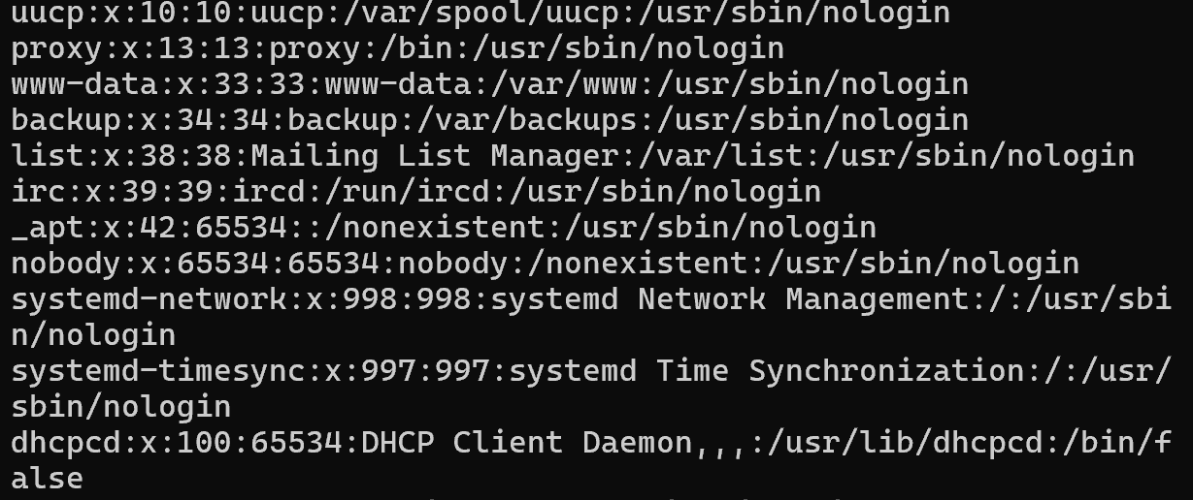

Step 2

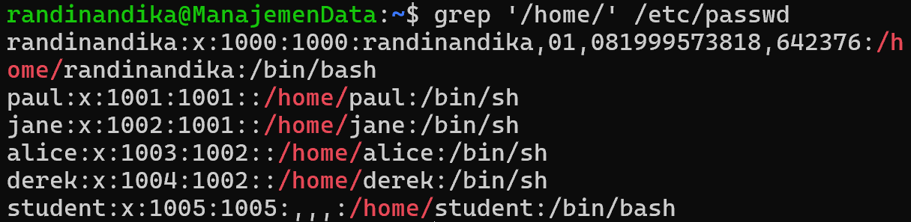

Step 3

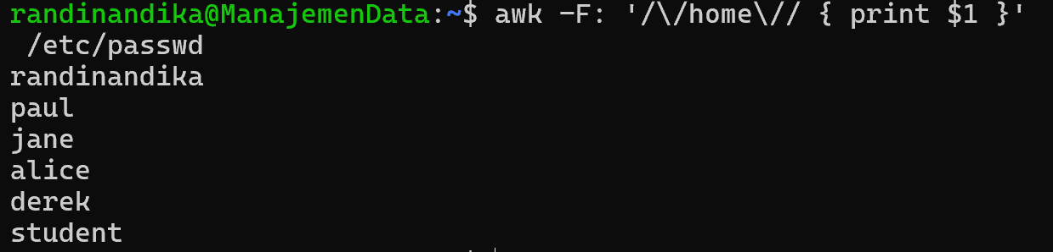

Analisis :

Program ini bertujuan untuk melatih pemahaman mengenai struktur file /etc/passwd di sistem Linux, yang menyimpan informasi tentang akun pengguna, serta keterampilan menggunakan perintah dasar seperti cat, grep, dan awk untuk memfilter dan mengambil data tertentu. Program ini juga menampilkan isi file tersebut, kemudian menyaring baris yang memiliki direktori home di /home, mengambil nama user dari baris tersebut, menyimpannya ke dalam file, dan menampilkan kembali isi file tersebut.